**Faculdade de Informática e Administração Paulista**

**FIAP**

RM 75550 - Bruno Andrade Santos

RM 76862 - Fernando Leal Xavier

RM 76125 - Gustavo Ramos Silva

RM 76059 - Iasmim Serrano

RM 76913 - Lucas Santoro de Medeiros

RM 76670 - Mônica Kuroshima Capalbo

Banco de Dados

2 Ano

**Estratégia de Backup**

São Paulo

2017

**Servidor Compartilhado**

Para implantar o serviço do Estaciona.me será preciso uma configuração do Servidor Compartilhado Oracle. Ele permite que servidor compartilhado, servidor dedicado, e usuários e servidores combinados existam na mesma instância.

O Servidor Compartilhado Oracle aumenta a eficiência do servidor, pois qualquer servidor é capaz de processar uma solicitação recebida, em vez de aguardar que um servidor específico processe uma solicitação.

Com o uso do Servidor Compartilhado Oracle, você consegue suportar um número muito maior de usuários do que suportaria na configuração de servidor.

Na arquitetura de Servidor Compartilhado, os processos do usuário do cliente se conectam a um dispatcher. O processo PMON registra a localização e a carga dos dispatchers no listener, permitindo que o listener encaminhe solicitações para o dispatcher menos utilizado. O registro de serviço não requer qualquer configuração no arquivo listener.ora.

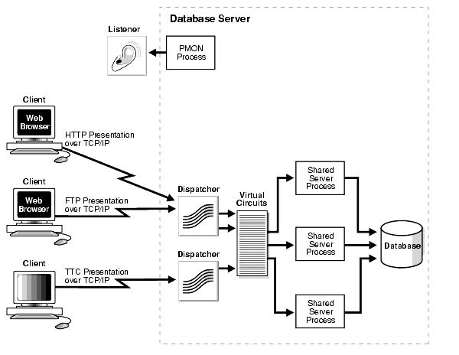

Um dispatcher pode suportar várias conexões simultâneas com o cliente. Cada conexão de cliente é limitada por um circuito virtual. Um circuito virtual é uma parte da memória compartilhada utilizada pelo dispatcher para solicitações respostas de conexão do banco de dados cliente.

O dispatcher coloca um circuito virtual em uma fila comum quando recebe uma solicitação.   
Um servidor compartilhado seleciona o circuito virtual na fila comum, atende à solicitação e abandona o circuito virtual antes de tentar recuperar outro circuito virtual da fila comum. Essa estratégia permite que um pequeno pool de processos do servidor atenda a um grande número de clientes.

**Backup Diferencial**

A operação de backup diferencial é semelhante a um incremental na primeira vez em que é realizada, na medida em que irá copiar todos os dados alterados desde o backup anterior. No entanto, cada vez que é executado após o primeiro backup, serão copiados todos os dados alterados desde o backup completo anterior e não com relação ao último backup.

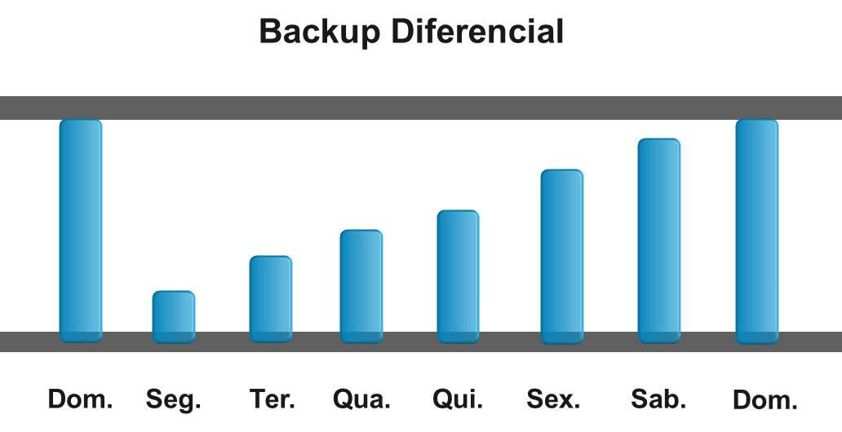

Da mesma forma que o backup incremental, o backup diferencial também só copia arquivos alterados desde o último backup. No entanto, a diferença deste para o integral é o de que cada backup diferencial mapeia as alterações em relação ao último backup completo.

Como o backup diferencial é feito com base nas alterações desde o último backup completo, a cada alteração de arquivos, o tamanho do backup vai aumentando, progressivamente. Em determinado momento pode ser necessário fazer um novo backup completo pois nesta situação o backup diferencial pode muitas vezes ultrapassar o tamanho do backup integral.

Em relação ao backup completo, ele é mais rápido e salva espaço e é mais simples de restaurar que os backups incrementais. A desvantagem é que vários arquivos que foram alterados desde o último backup completo serão repetidamente copiados.

Backups diferenciais são similares aos backups incrementais pois ambos podem fazer backup somente de arquivos modificados. No entanto, os backups diferenciais são acumulativos, em outras palavras, no caso de um backup diferencial, uma vez que um arquivo foi modificado, este continua a ser incluso em todos os backups diferenciais (obviamente, até o próximo backup completo). Isto significa que cada backup diferencial contém todos os arquivos modificados desde o último backup completo, possibilitando executar uma restauração completa somente com o último backup completo e o último backup diferencial. Assim como a estratégia utilizada nos backups incrementais, os backups diferenciais normalmente seguem a mesma tática: um único backup completo periódico seguido de backups diferenciais mais frequentes. O efeito de usar backups diferenciais desta maneira é que estes tendem a crescer um pouco ao longo do tempo (assumindo que arquivos diferentes foram modificados entre os backups completos). Isto posiciona os backups diferenciais em algum ponto entre os backups incrementais e os completos em termos de velocidade e utilização da mídia de backup, enquanto geralmente oferecem restaurações completas e de arquivos mais rápidas (devido o menor número de backups onde procurar e restaurar). Dadas estas características, os backups diferenciais merecem uma consideração cuidadosa

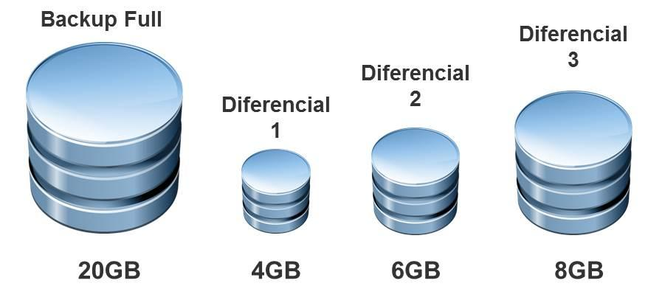

**Multiplexação**

Conforme o sistema do Estaciona.me após ser baixado pelo usuário fará um cadastro e irá logar na conta, após o banco receber todos os dados, o Backup Diferencial atuará com um Backup Full, será realizado um Backup Full uma vez por semana e nos outros dias da semana ocorre o Backup Diferencial que fará o Backup somente do que foi alterado, com esse processo até chegar o outra semana e ocorrer outro Backup Full, os Backups serão multiplexados para evitar casos de erro de disco que corrompa o Backup.

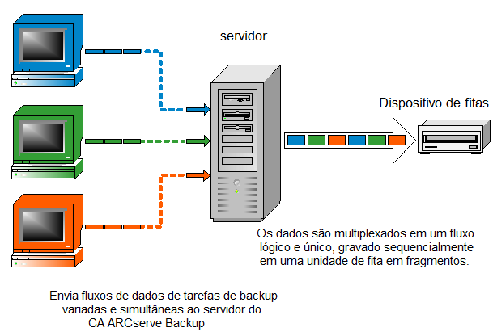

**Recuperação de Dados**

O Backup e Recuperação tem como finalidade consertar erros de usuário, mídia e aplicação, servindo também como modo de preservar o dado e a segurança na sua transferência.

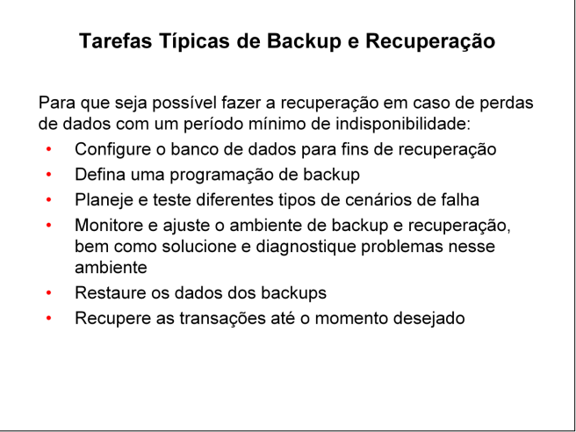  
Para ter êxito é necessário configurar uma estratégia de backup e recuperação para o seu ambiente: o método de backup, destino, tempo de retenção, deleção e a proteção dos backups.

Programação: Os Backups não devem atrapalhar no horário de funcionamento.  
Teste: Teste periodicamente as práticas de backups e recuperação.  
Monitoramento: Monitorar o desempenho do backup perante o Banco de Dados para melhora-lo quando necessário.

Restauração: Quando o arquivo precisa de uma recuperação é feito um Backup de um estado anterior desse arquivo.

Recuperação: Usando informações de arquivamento e redo, para colocar o banco de dados no estado atual.

**Perda da Instancia**

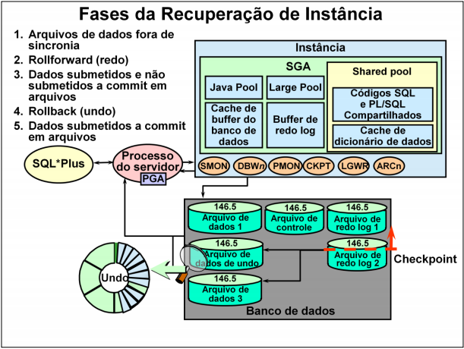

Fases da Recuperação em Caso de Falha

1. Os arquivos de dados não estão sincronizados.
2. Durante a fase de rollforward ou de recuperação do cache, todas as alterações registradas nos arquivos de redo log desde o último checkpoint são reaplicadas aos arquivos de dados. Essa fase também gera novamente dados de undo ou de rollback.
3. Os arquivos de dados agora conterão as alterações submetidas e não submetidas a commit. O banco de dados é aberto.
4. Durante a fase de recuperação ou de rollback da transação, as alterações não submetidas a commit sofrem rollback.
5. Agora os arquivos de dados contém apenas as alterações submetidas a commit no banco de dados.